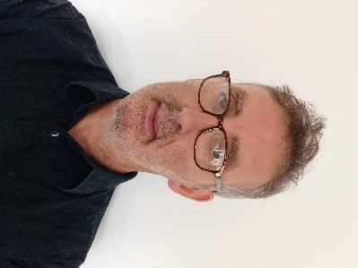
اسم | روبرت بيرمنغهام | مهمة | مرشد التعلم

ما يمكنني فعله لمساعدتك.
أنا أدعم الأطفال طالبي اللجوء غير المصحوبين بذويهم للحصول على التعليم، وعند الحاجة، لمساعدتهم على البقاء في التعليم وتوجيههم إلى أي دعم متاح من شأنه أن يساعد في التعلم والاستعداد للانتقال إلى المرحلة التالية من الحياة.

كيف أقوم بعملي.
عندما تصل USAC إلى الرعاية ، أرتب اجتماعا لفهم ما يفعله الأخصائيون الاجتماعيون ومقدمو الرعاية لدعم الشاب للتقدم بطلب للحصول على التعليم. أسأل أيضا عما إذا كانت هناك أي عقبات أمام ذلك ، والاتفاق على خطة لإلحاق الشاب بالتعليم في أسرع وقت ممكن.

يمكنني أيضا مشاركة معرفتي بالأنشطة في غلوستر لمساعدة الشاب على الاستقرار وتكوين صداقات أو العثور على أنشطة ، خاصة إذا كان يدعم تعلم اللغة الإنجليزية والشعور بالاستقرار في غلوستر.

إذا أراد الشاب ومقدم الرعاية والأخصائي الاجتماعي أن يسألوني أسئلة أو يحتاجون إلى مساعدة أثناء انتظارهم لبدء التعلم ، فأحاول الإجابة على أي أسئلة وسأساعدهم في البحث عن كل ما يحتاجون إليه.

أحاول أيضا المساعدة في الاستعداد لهم لهذا الانتقال إلى التعليم ، مثل المقابلات لأماكن الكلية أو التحضير للامتحانات ، ويسعدني مناقشة أي تحديات تنشأ.

أفهم أن نظام التعليم يمكن أن يكون معقدا ويسعدني دعم الشباب لإيجاد أفضل مسار تعليمي لما تريد القيام به في المستقبل.

كيف يمكننا العمل معا
اسألني عن أي شيء عن التعلم في غلوستر ، سأحاول العثور على الإجابة.

أعتقد أن غلوستر ستكون أكبر إذا كان جميع الشباب قادرين على العيش بسعادة ، وقادرين على العمل الجاد في الوظيفة التي يحبونها ويشعرون أن غلوستر هي وطنهم ، لأنهم حصلوا على تعليم جيد.

أعمل مع فريق يسمى المدرسة الافتراضية ، الذين يدعمون الأطفال في الرعاية في الحصول على التعليم.

كيفية الاتصال بي
لدى الأخصائي الاجتماعي ومقدم الرعاية تفاصيلي ويمكنهم الوصول إلي ، أو
البريد الإلكتروني | robert.bermingham@gloucestershire.gov.uk
تلفون | +447973194049. العمل من الاثنين إلى الجمعة من 9 صباحا إلى 5 مساء
الموقع الإلكتروني | الأطفال طالبو اللجوء غير المصحوبين بذويهم (UASC) | المدرسة الافتراضية



